UBND XÃ MINH TÂN  TRƯỜNG THCS MINH THUẬN | CỘNG HÒA XÃ HỘI CHỦ NGHĨA VIỆT NAM  Độc lập - Tự do - Hạnh phúc  Minh Thuận, ngày 16 tháng 4 năm 2026
TIÊU CHÍ ĐÁNH GIÁ THI ĐUA CHUYỂN ĐỔI SỐ
Căn cứ vào kế hoạch chuyển đổi số của xã Minh Tân và các văn bản chỉ đạo liên quan, tiêu chí đánh giá thi đua chuyển đổi số đối với giáo viên tại trường THCS Minh Thuận được xác định dựa trên mức độ hoàn thành các nhiệm vụ cụ thể sau:
1. Về nhận thức và kỹ năng số cá nhân
Có hiểu biết và kỹ năng số: Giáo viên cần có hiểu biết về chuyển đổi số, kiến thức và kỹ năng số cơ bản để sử dụng thành thạo các nền tảng, dịch vụ số phục vụ công việc.
Làm chủ công nghệ: Phấn đấu đạt mức độ làm chủ kỹ năng số và ứng dụng công nghệ trong quản lý, điều hành chuyên môn.
Tham gia bồi dưỡng: Tích cực tham gia các lớp tập huấn, bồi dưỡng về kỹ năng số, công nghệ số và an toàn thông tin mạng.
2. Về ứng dụng trong giảng dạy và quản lý học sinh
Số hóa hồ sơ học tập: Thực hiện nghiêm túc việc triển khai học bạ điện tử, sổ điểm điện tử và phần mềm quản lý nhà trường (SMAS).
Phương pháp dạy học hiện đại: Khuyến khích sử dụng các phương pháp dạy học tích cực có ứng dụng công nghệ và các nền tảng trực tuyến như Zoom, Google Meet, Azota....
Phát triển kỹ năng số cho học sinh: Lồng ghép nội dung chuyển đổi số vào các môn học phù hợp và hướng dẫn học sinh trang bị kỹ năng số, văn hóa an toàn mạng.
3. Về trách nhiệm chuyên môn và pháp lý trên môi trường số
Sử dụng chữ ký số: Thực hiện việc ký số các văn bản, hồ sơ giáo dục theo quy định (như ký số học bạ cuối năm học).
Chất lượng dữ liệu: Chịu trách nhiệm về tính chính xác của dữ liệu nhập trên hệ thống, đảm bảo nguyên tắc "đúng, đủ, sạch, sống".
Bảo mật thông tin: Tuân thủ các quy định về an toàn, an ninh mạng, bảo vệ dữ liệu cá nhân của học sinh và nhà trường.
4. Hình thức đánh giá thi đua
a. Nhóm tiêu chí về quản lý dữ liệu trên SMAS (Trọng số 40%)
Tiến độ cập nhật: 100% điểm số (hệ số 1, 2 và định kỳ) phải được nhập lên hệ thống SMAS chậm nhất 03 ngày sau khi có kết quả bài kiểm tra. Không để xảy ra tình trạng nhập dồn vào cuối học kỳ.
Độ chính xác: Tỷ lệ sai sót dữ liệu sau khi khóa sổ học kỳ phải bằng 0%. Mọi trường hợp yêu cầu mở khóa để sửa điểm do lỗi chủ quan sẽ bị trừ điểm thi đua.
Hồ sơ học sinh (Dành cho GVCN): 100% hồ sơ học sinh lớp chủ nhiệm phải được số hóa đầy đủ các thông tin: Phổ cập giáo dục, thông tin gia đình, đối tượng chính sách và ảnh chân dung theo đúng quy chuẩn kỹ thuật.
b. Nhóm tiêu chí về Học bạ số và Ký số (Trọng số 30%)
Hoàn thành ký số: 100% giáo viên bộ môn và giáo viên chủ nhiệm phải hoàn thành việc ký số học bạ điện tử đúng thời hạn quy định của Ban giám hiệu (dự kiến trước ngày 30/05/2026).
Quản lý thiết bị ký số: Cá nhân bảo quản an toàn chứng thư số/tài khoản ký số từ xa. Không để xảy ra sự cố lộ mật khẩu hoặc thất lạc thiết bị dẫn đến rủi ro về pháp lý dữ liệu.
c. Nhóm tiêu chí về Chuyên môn và Sáng tạo số (Trọng số 20%)
Bài giảng điện tử: Mỗi giáo viên có ít nhất 02 bài giảng/học kỳ được thiết kế trên các nền tảng số (Canva, PowerPoint tương tác, thiết kế bài giảng E-learning...) và có ứng dụng các công cụ kiểm tra trực tuyến (Azota, Quizizz, Kahoot...).
Khai thác học liệu số: Tích cực đóng góp và sử dụng kho học liệu số của nhà trường và ngành giáo dục.
d. Nhóm tiêu chí về Kỷ luật và An toàn thông tin (Trọng số 10%)
Chế độ báo cáo: Thực hiện đầy đủ, đúng hạn các báo cáo về chuyển đổi số theo yêu cầu của Tổ chuyên môn và Ban chỉ đạo chuyển đổi số nhà trường.
An toàn mạng: Không vi phạm các quy định về an ninh mạng; không đăng tải, chia sẻ các thông tin chưa kiểm chứng của nhà trường lên mạng xã hội.
*CÁC MỨC PHÂN LOẠI THI ĐUA
Hoàn thành xuất sắc: Đạt tất cả các tiêu chí trên, có sáng kiến kinh nghiệm về chuyển đổi số được nhà trường hoặc cấp xã công nhận.
Hoàn thành tốt: Đạt 100% chỉ tiêu về nhập dữ liệu SMAS và ký số đúng hạn. Có ứng dụng CNTT thường xuyên trong giảng dạy.
Hoàn thành: Hoàn thành việc nhập liệu và ký số nhưng còn chậm trễ so với kế hoạch từ 1-2 ngày (có lý do chính đáng).
Không hoàn thành: Để xảy ra sai sót nghiêm trọng về dữ liệu học bạ, không thực hiện ký số đúng hạn mà không có lý do bất khả kháng, hoặc vi phạm quy định bảo mật tài khoản quản lý.
Lưu ý: Việc thực hiện ký số học bạ cuối năm học 2025-2026 là điều kiện tiên quyết để xét danh hiệu "Chiến sĩ thi đua cơ sở" và "Lao động tiên tiến".
Việc thực hiện các nhiệm vụ chuyển đổi số được coi là một nội dung quan trọng để đánh giá mức độ hoàn thành nhiệm vụ và xếp loại thi đua, khen thưởng cá nhân vào cuối năm học.
Trường hợp không hoàn thành hoặc chậm trễ trong việc số hóa dữ liệu, ký số học bạ sẽ bị xem xét hạ mức thi đua theo quy định của nhà trường và UBND xã.
Các tiêu chí này nhằm tạo sự thống nhất cao về nhận thức và chuyển biến mạnh mẽ trong hoạt động giáo dục, đưa chuyển đổi số trở thành động lực chính để nâng cao chất lượng dạy và học tại địa phương.

Nơi nhận:  - BGH: Để b/c;  - Các tổ, bộ phận có liên quan;  - Lưu: VT. |  | 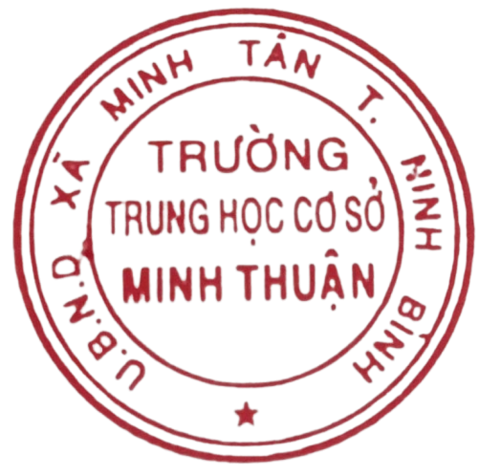  HIỆU TRƯỞNG  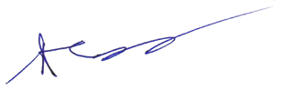  Trần Đình Hà

